### Лабораторная работа №1 «Построение простейших математических моделей.

**Построение простейших статистических моделей»**

**Цель работы:** закрепить практические навыки по построению простейших математических и простейших статистических моделей.

### Краткая теория

Построение математической модели процесса, явления или объекта начинается с построения упрощенного варианта модели, в котором учитываются только основные черты. В результате прослеживаются основные связи между входными параметрами, ограничениями и показателем эффективности. Общего подхода к построению модели нет. В каждом конкретном случае при построении математической модели учитывается большое количество факторов: цель построения модели, круг решаемых задач, точность описания модели и точность выполнения вычислений. Математическая модель должна отражать все существенные факторы, определяющие ее поведение, и при этом быть простой и удобной для восприятия результатов. Каждая математическая модель процесса, явления или объекта в своей основе имеет математический количественный метод.

Применение математических количественных методов для обоснования выбора того или иного управляющего решения во всех областях человеческой деятельности называется *исследованием операций.* Целью исследования операций является нахождение с использованием специального математического аппарата решения, удовлетворяющего заданным условиям. На самом деле при решении практически любой задачи имеется неограниченное количество решений. Множество решений, удовлетворяющих заданным условиям (ограничениям), называется допустимым множеством решением. Выбор из множества допустимых решений одного решения, наилучшего в каком-либо смысле, называемого *оптимальным* решением, и есть задача исследования операций.

*Модель — это материальный или идеальный объект, заменяющий оригинал, наделенный основными характеристиками (чертами) оригинала и предназначенный для проведения некоторых действий над ним с целью получения новых сведений об оригинале.*

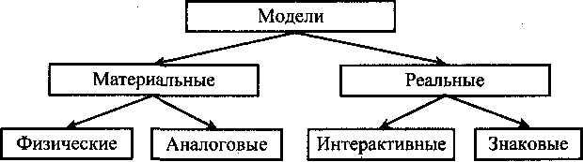

Рис. 1. Классификация моделей

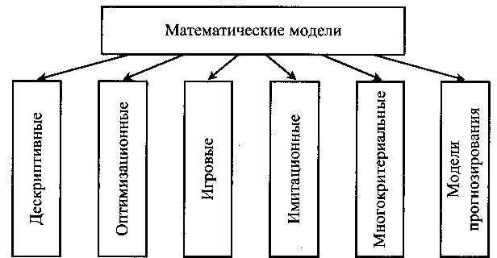

Рисунок 2. Классификация математических моделей

При построении математической модели необходимо обеспечить *достаточную* точность вычислений (точность решения) и *необходимую* подробность модели. Любая математическая модель включает в себя описание основных, т. е. *необходимых* для исследования свойств и законов функционирования исследуемого объекта, процесса или явления. В своей основе каждая математическая модель имеет целевую функцию, которая описывает функционирование реального объекта, процесса или явления. В зависимости от исследуемого (моделируемого) объекта, явления или процесса *целевая функция* может быть представлена одной функциональной зависимостью, системой уравнений (линейных, нелинейных, дифференциальных и т. д.), набором статистических данных и т. д. При работе с целевой функцией исследователь воздействует на нее через ***набор входных параметров*** (рис. 3).

|  |  |  |
| --- | --- | --- |
| Входной параметр 1 |  | Выходной параметр 1 |
| Входной параметр 2 |  | Выходной параметр *2* |
| Входной параметр 3 | Модель системы | Выходной параметр 3 |
| Входной параметр *п-* 1 | (объекта или процесса) | Выходной параметр *т -* 1 |
| Входной параметр *n* |  | Выходной параметр *т* |
|  |  |  |

Рисунок 3. Обобщенная схема математической модели

По способу реализации математические модели можно разделить следующим образом.

1. Линейное программирование.

Математическая модель целиком (целевая функция и ограничения) описывается уравнениями первого порядка. Линейное программирование включает в себя несколько методов решения (задач):

* + симплексный;
  + графический;
  + транспортная задача;
  + целочисленное программирование.

1. Нелинейное программирование.

Целевая функция и ограничения, составляющие математическую модель, содержат хотя бы одно нелинейное уравнение (уравнение второго порядка и выше). Нелинейное программирование содержит несколько методов решения (задач):

* + графический;
  + регулярного симплекса;
  + деформируемого многогранника (Нелдера - Мида);
  + градиентный.

1. Динамическое программирование.

Ориентировано на решение задач прокладки магистралей кратчайшим путем и перераспределения различных видов ресурсов.

1. Сетевое планирование.

Решает проблему построения графика выполнения работ, распределения производственных, финансовых и людских ресурсов.

1. Принятие решений и элементы планирования.

В этом случае и качестве целевой функции выступает набор статистических данных или некоторые данные прогноза. Решением задачи являются рекомендации о способах поведения (стратегии). Решение носит рекомендательный характер (приблизительное решение). Выбор стратегии целиком остается за человеком — ответственным лицом, принимающим решение. Для принятия решения разработаны следующие теории:

* + теория игр;
  + системы массового обслуживания.

